安徽跨恰
捧在手里的广告



广告没有效果，通常是两个原因导致

投放不精准
广告没有打动人

而碎片化时代，用户的注意力被各种事物分散，导致注意力分散
好的广告应该是吸引用户的注意力开始
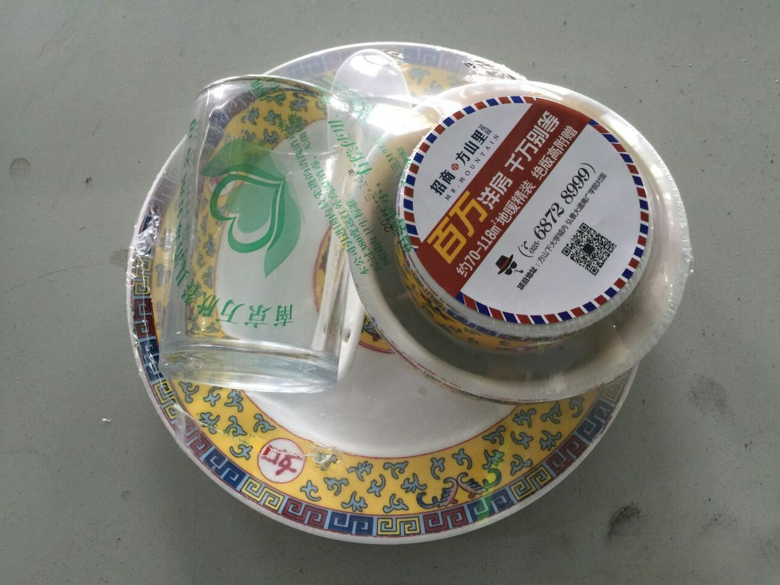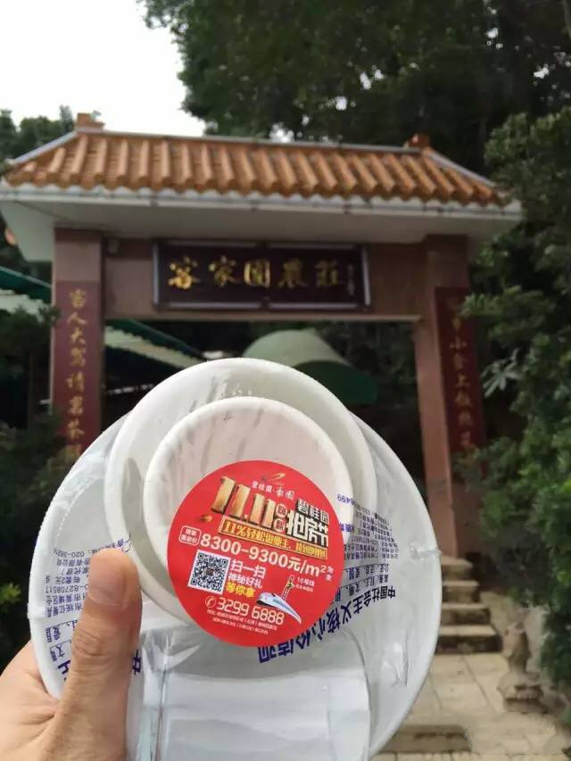

利用等餐前的黄金10分钟
在最适合的时间、地点，
针对主流消费人群以合适的方式出现
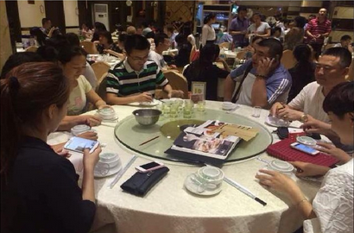

是目前传播渠道中为数不多的价值洼地
广告内容到达率100%
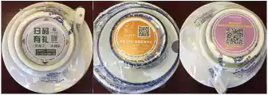

重点覆盖20-50岁中坚消费人群
填补具有餐厅场景的传播媒体
有效利用高精准有效人群

目前覆盖安徽40万主流消费群体
覆盖安徽超过5千家餐厅饭店
巨大的潜在用户基数

长达10分钟以上的餐前阅读时间
0距离的接触用户
100%的阅读到达率

最直接的方式，将信息一对一呈现给客户


通过二维码，线上线下相结合
吸引粉丝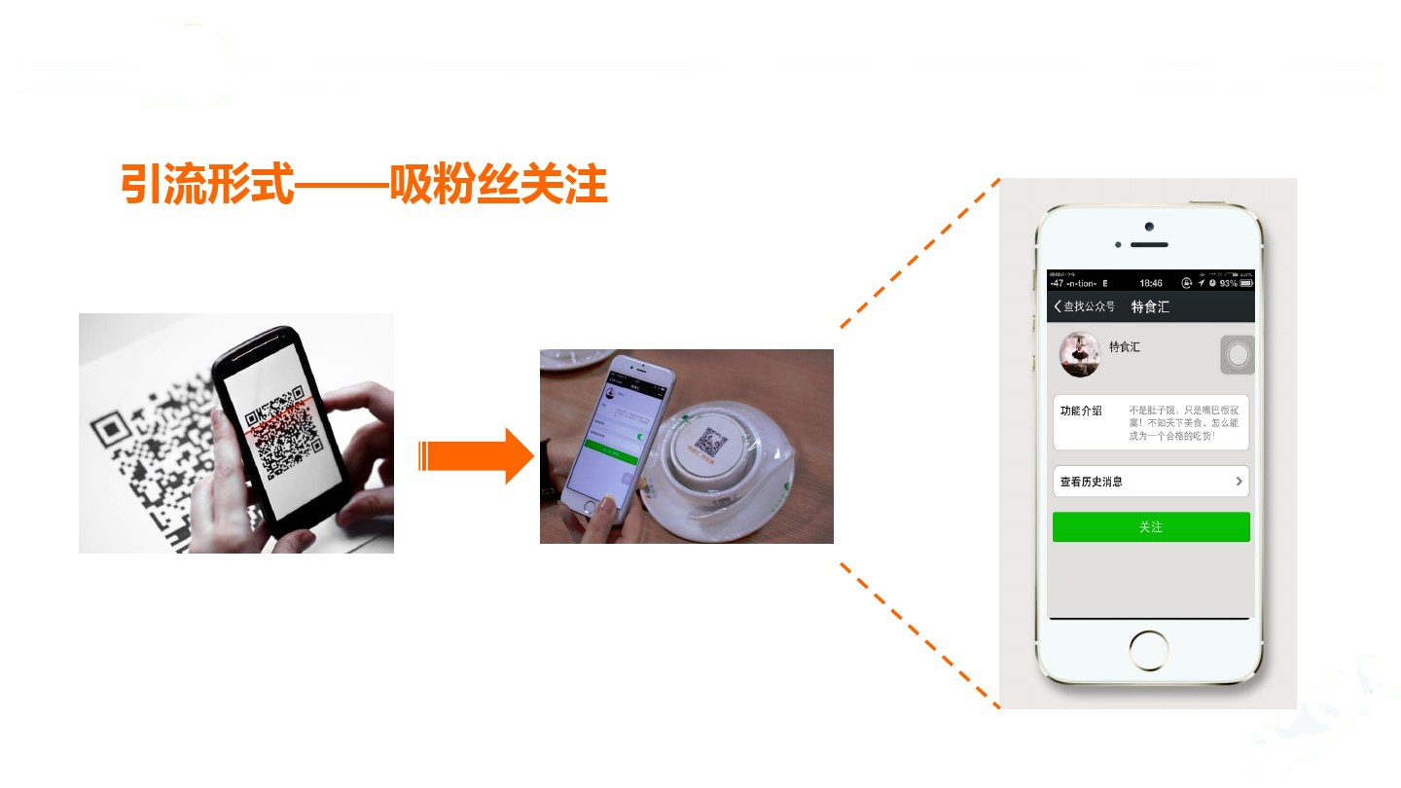
APP下载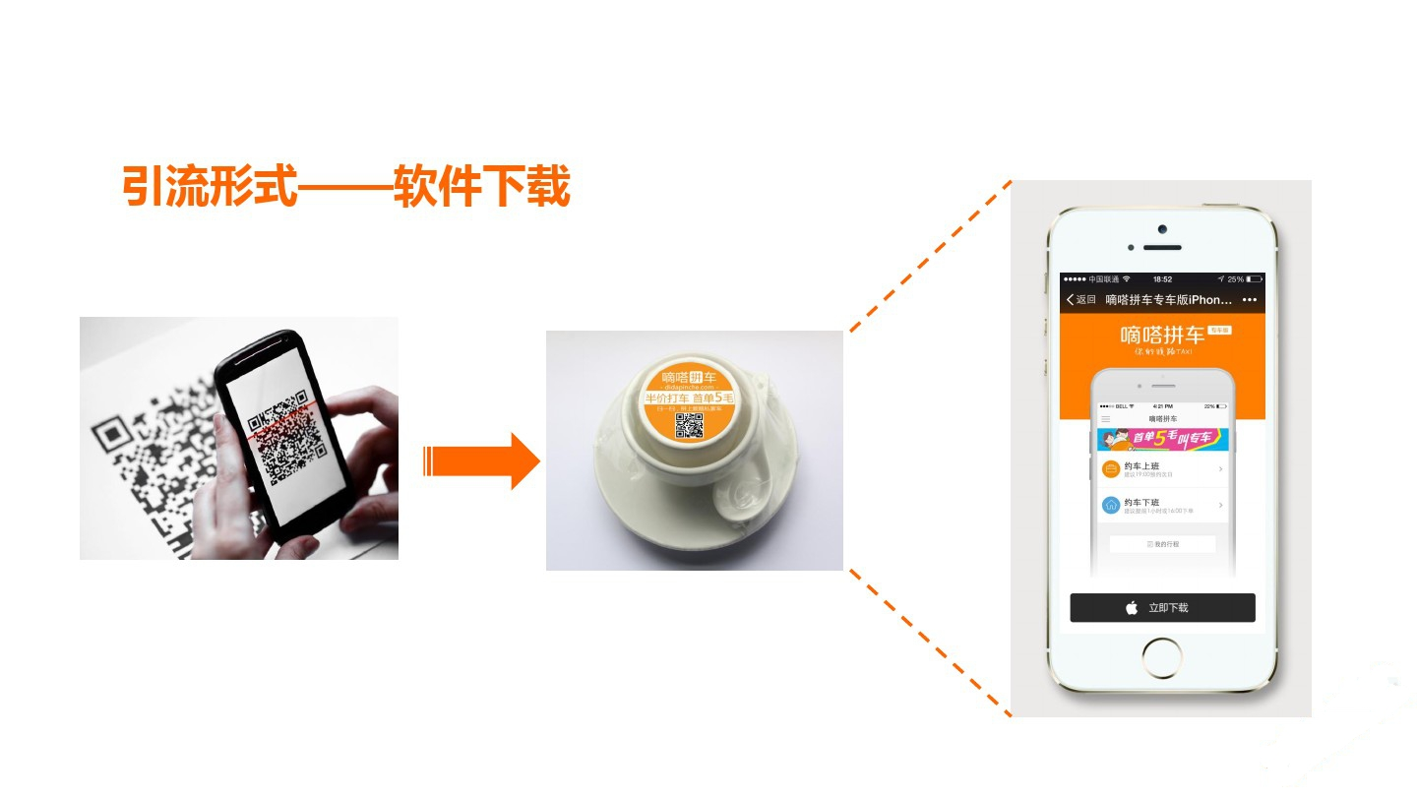
网站浏览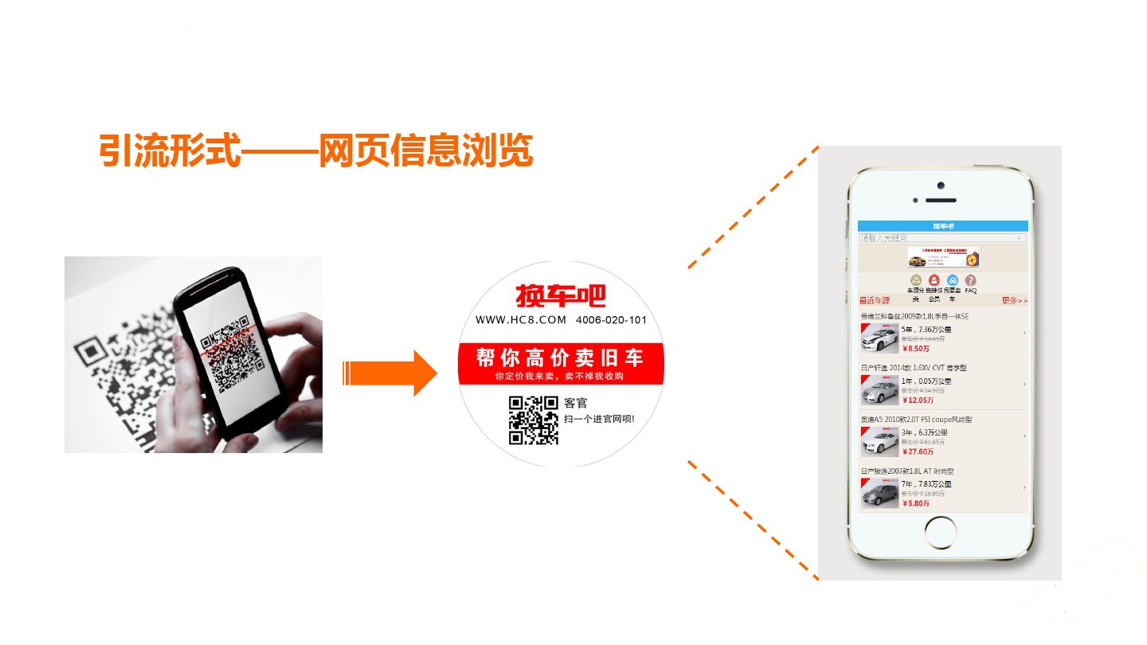
活动推广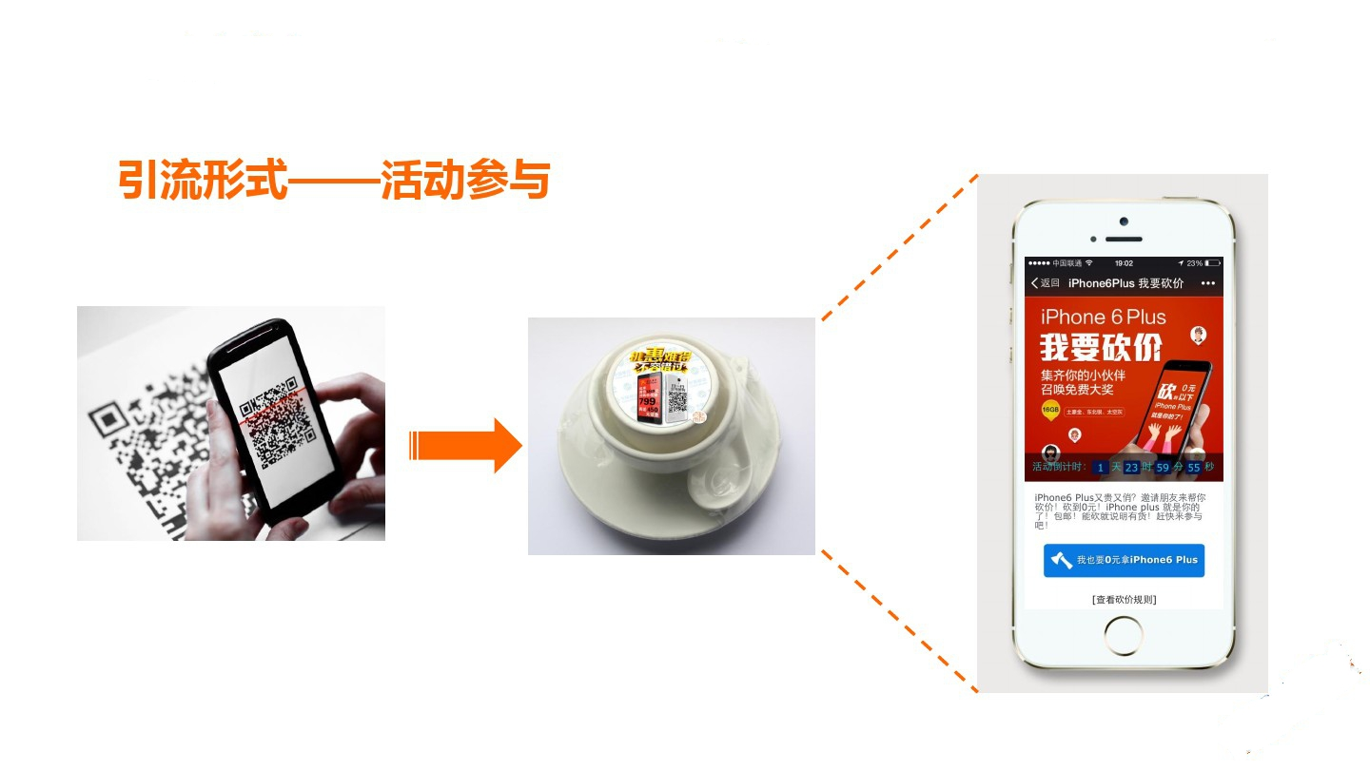
品牌推广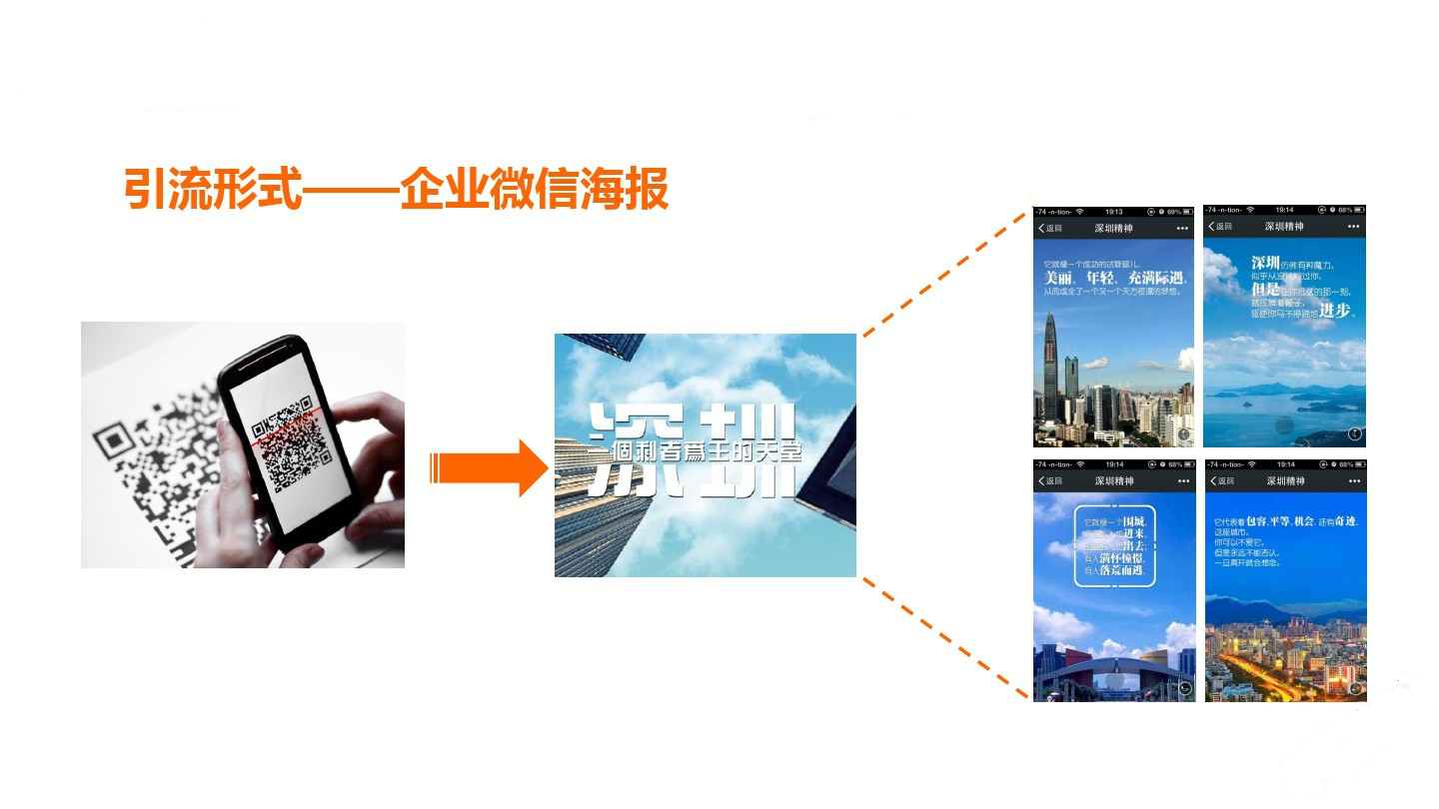

媒体刊例价格
项目 | 尺寸 | 套彩 | 刊例价 | 市场份额 | 备注
餐具贴膜广告 | 6.5cm*6.5cm | 彩贴 | 0.5元/套 | 合肥18万套  安庆 8万套 | 5万套起订 (合肥)  2万套起订（安庆）

联系人：郝先生 TEL 18955617250

